**如何利用以太网通讯读取数据**

**编辑：**艾小明

**机器人软件适用版本：** Polyscope V3.0及以上

**适用机器人**：UR3、UR5、UR10

**编辑时间：**2015/5/20

我们使用机械手，经常会需要机械手和其他的设备之间进行数据交互，目前最常用的数据交互接口是以太网口，UR机械人如何通过以太网口和其他设备进行通讯，我们一起来了解一下。

1. 需要将UR机械手设置好IP，可以参考UR的IP设置，例如将UR的IP设置为：192.168.1.3。

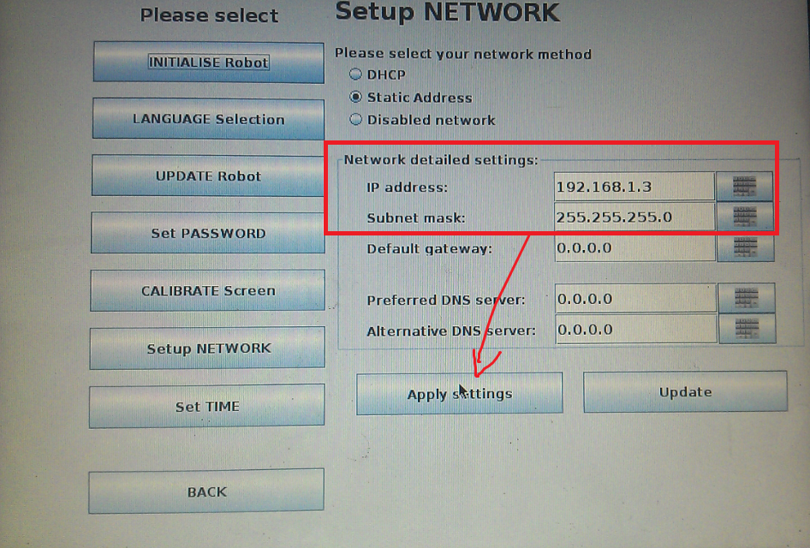

1. 我们电脑来模拟连接UR控制器，所以我们也要将电脑的IP设置为与机械手在同一网段，例如192.168.1.X。

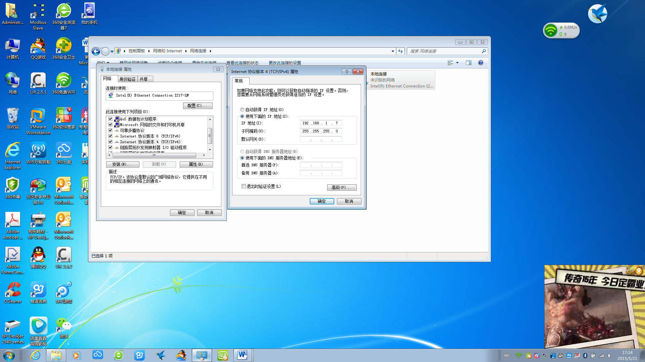

1. 需要将电脑设置为服务器，我们利用第3方的网口调试工具调试，客户可以按自己编程习惯，编写同样功能的代码。将协议类型设置为TCP Server 本地IP地址为上一步设置的IP地址，端口号设置为：30000，此端口号尽量不要使用经常被其他软件暂用的端口号，如:8080，23等，然后点击连接。

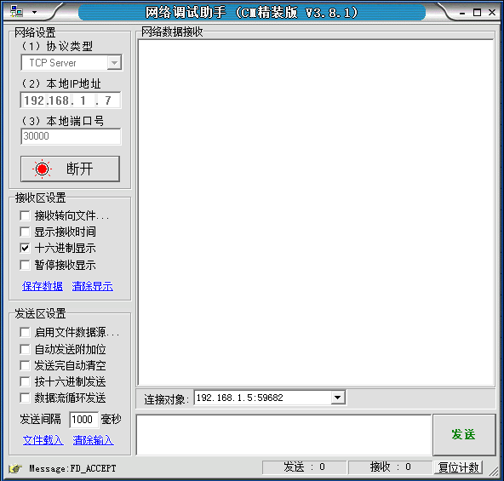

1. 在Polyscope上编写脚本程序，连接电脑。使用语句赋值语句eth_status :=socket_open(“192.168.1.7”,30000,”socket_1”)

其中参数的第一个字段是Server的IP，需要“”符号括起来，第2个字段是端口号30000，第3个字段socket_1是自定义的端口名称。如果连接OK，eth_status返回值是Ture。

然后写一个通过发送指令，显示发送数据。

Socket_send_line(“Input a string”,”socket_1)

注意程序需要加入等待指令，否则会报错：无线循环。

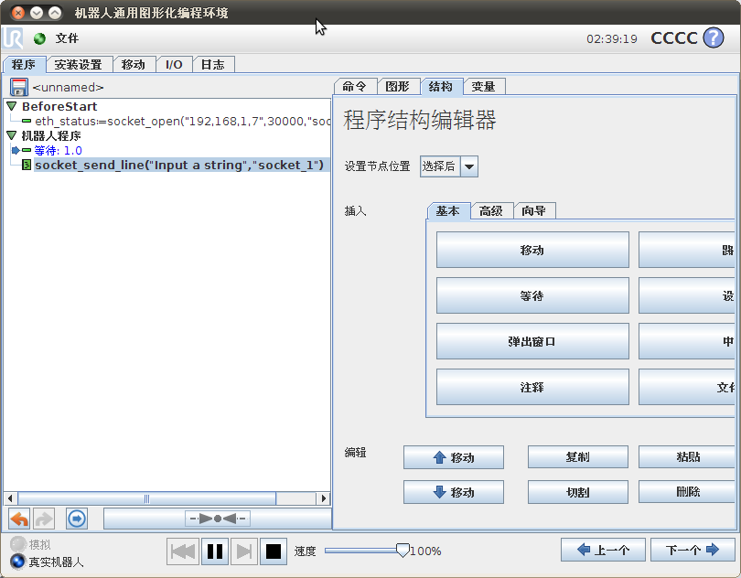

1. 程序运行后，在电脑上可以接到机器人发送的数据，如下图。

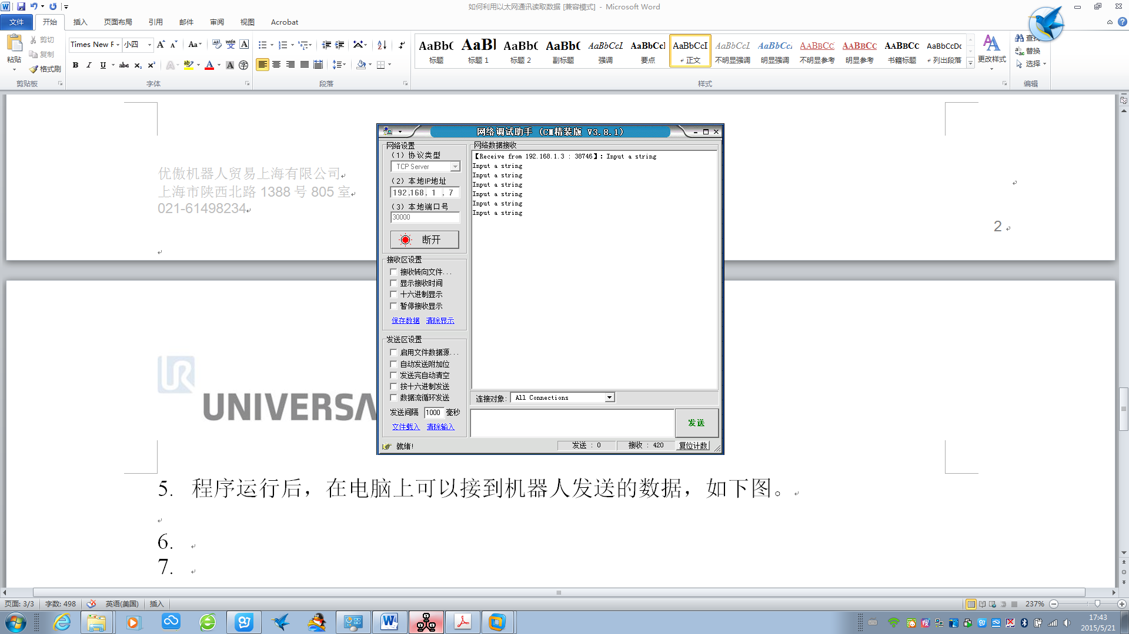

1. 我们再试一下，从电脑发送一段浮点数到机器人。

机器人使用脚本指令 socket_read_ascii_float(6,”socket_1”) 其中6表示读取6个浮点数，socket_1是前面定义的网络端口名称。

并且我们设置一个判定，如果取得了数据，就将数据发送回电脑，程序如下：

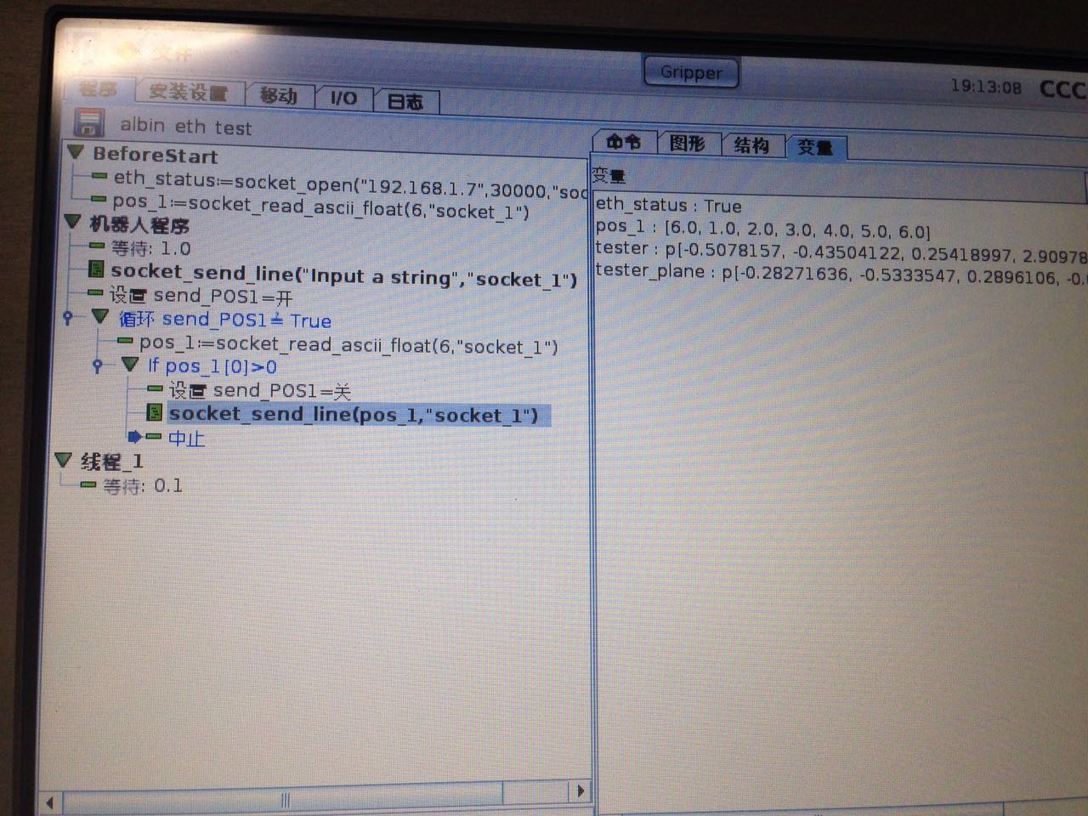

1. 电脑上显示结果如下图，我们可以看到接收区与发送区域的数据有差异，多了一个首数字6，表示UR机器人接到了6个数据。

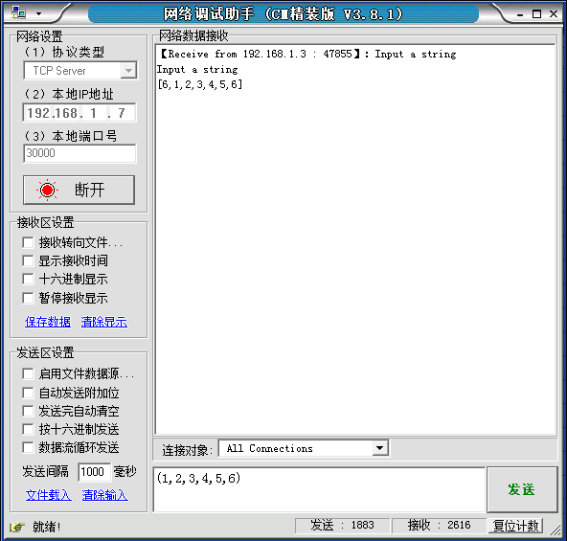

1. 如果我们故意发送7个数据，结果会出首数字是7，但是后面还是只显示6个数据。

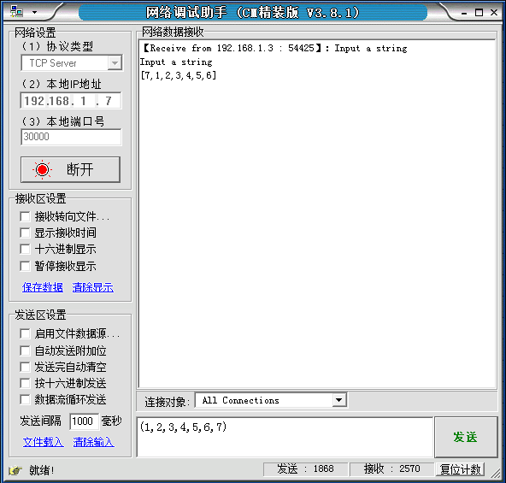

1. 同样，我们试验一起其他类型的脚本：

**socket_read_byte_list**(*3, “socket_1”*)

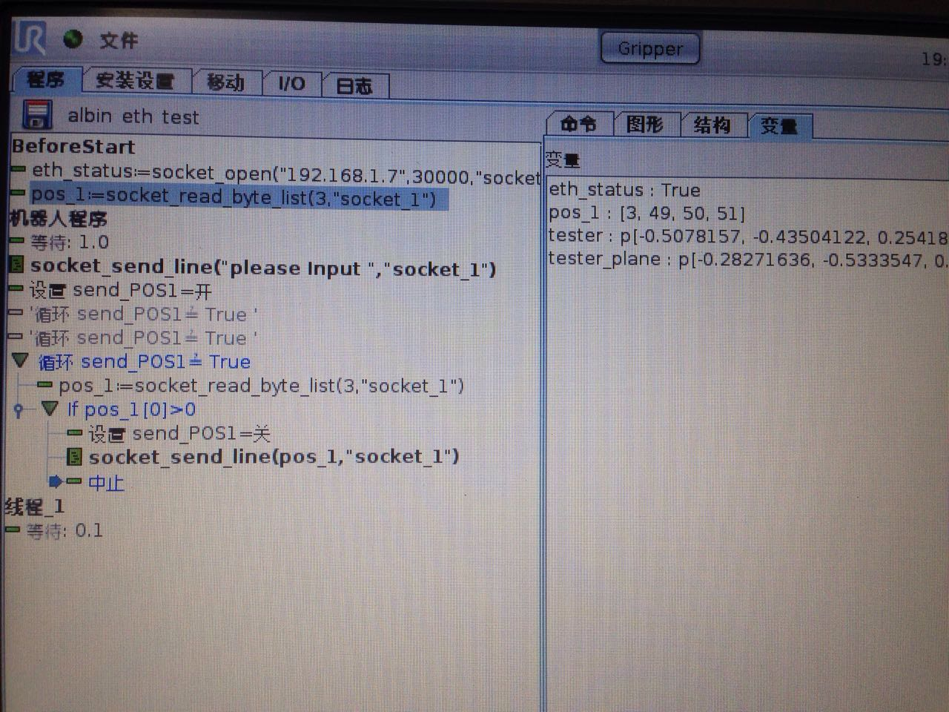

1. 在电脑上输入123，如下图，返回值是49,50,51，因为1的ASCII码49 。

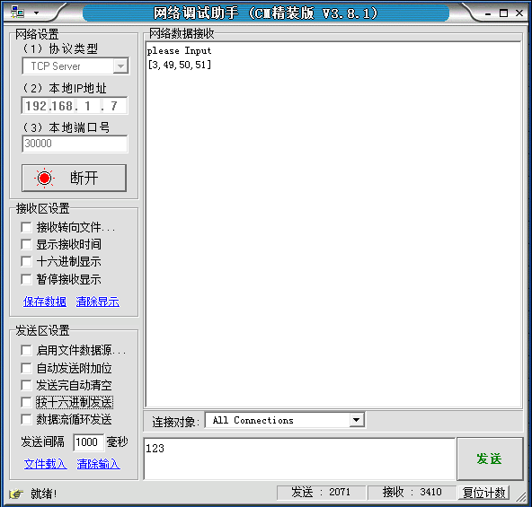

1. 同样，我们试验一下**socket_read_string**(*socket_name=’socket_0’*)

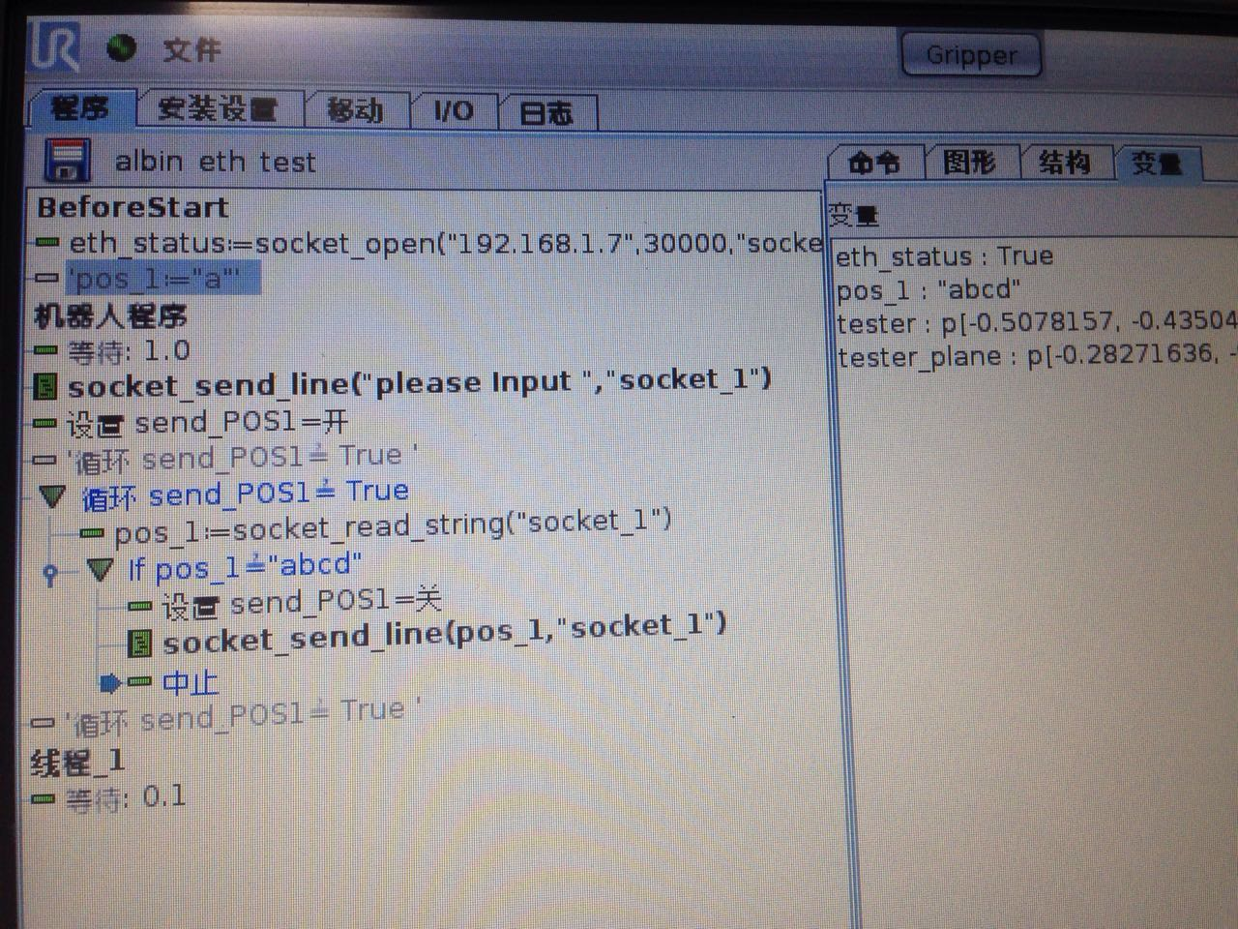

1. 电脑上显示如下：注意换行符也是一个字符

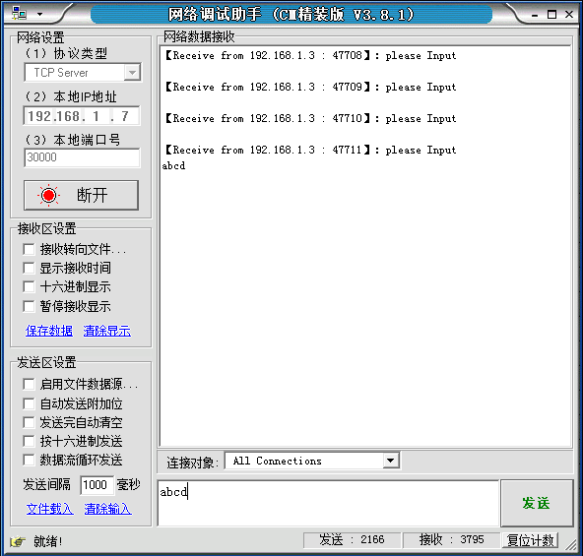

1. 现在我们再来看看其他的SEND脚本指令

**socket_send_byte**(*value, socket_name=’socket_0’*)

通过端口发送字节<value>。预期无响应。可用于发送特殊的ASCII字符；10是换行，2是文

本开始，3是文本结束。

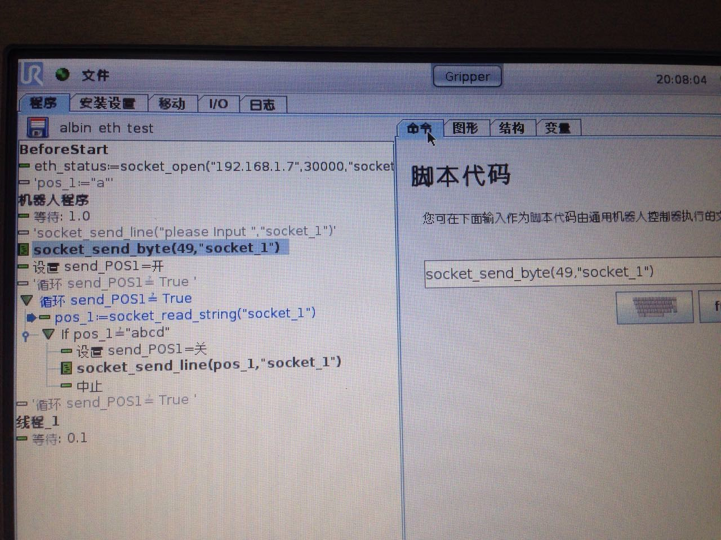

1. 电脑上显示结果如下，我们前面介绍了1的ASCII码就是49

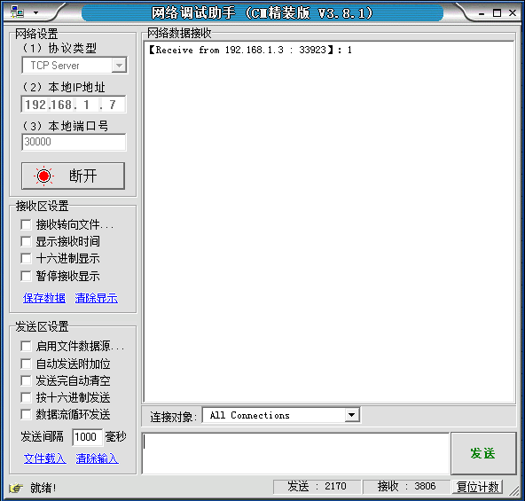

1. 同样我们试验**socket_send_int**(*value, socket_name=’socket_0’*)

将整数（int32_t）发送给服务器。

通过端口发送整数<value>。以网络字节顺序发送。预期无响应。

参数

value：要发送的编号（整数）

socket_name：端口的名称（字符串）

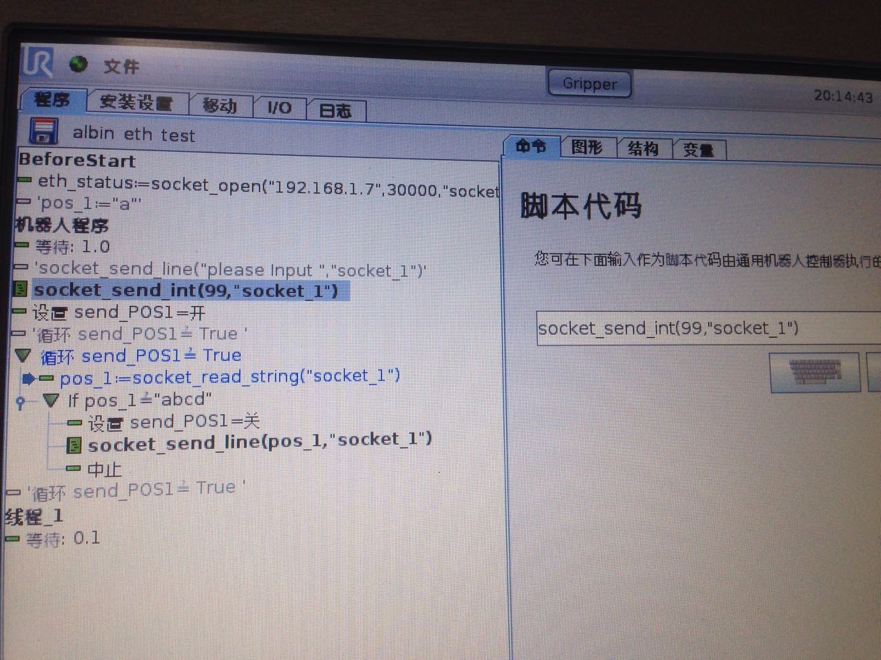

1. 电脑上显示的结果是16进制的数，必须勾选16进制才看的见，16进制63换算成10进制就是99

